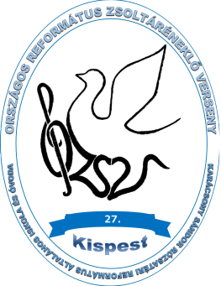

27. O.ZS.V.

„Dicsérem az Istennek nevét énekkel, és magasztalom hálaadással.”
Zsolt 69,31
Örömmel adjuk hírül, hogy a budapesti Karácsony Sándor Rózsatéri Református Általános Iskola és Óvoda szervezésében immáron
27. alkalommal kerül megrendezésre
az Országos Református Zsoltáréneklő Verseny.

Szeretnénk hírül adni programjainkat és a verseny lebonyolításával kapcsolatos legfontosabb tudnivalókat:
A verseny időpontja: 2022. december 02. péntek
Programjaink:
8:00-9.00 Érkezők fogadása, regisztráció az iskolában. (Budapest, XIX. ker. Kisviola u. 44.)
8:15-9:10 Reggeli az iskola ebédlőjében.
9:00 A versenyzőkkel és a kísérőkkel átvonulás a templomba. (1196 Jáhn F.u.107.)
9:15 Közös éneklés. (dr Kerkovits Krisztián Andrásné, Zsuzsanna néni énektanár vezetésével)
9:30 Áhítat. (reménységeink szerint főtiszteletű Balog Zoltán püspök úr fogja tartani)
9:50 Vendégeink köszöntése. (Nagy Gábor, intézményünk igazgatója)
10:15-től Az egyéni és csoportos verseny lebonyolítása az iskolában és a
templomban.
11.30-tól „Ki tud több zsoltárt?” verseny lebonyolítása.
11:30-tól Ebéd folyamatosan az iskola ebédlőjében.
11:15-től Kézműves foglalkozások és játékos testmozgás a már szerepelt gyermekek számára.
13:30 Meglepetés műsor a templomban.
13:45 Eredményhirdetés a templomban.
Kb. 15:30 Búcsúztatás, áldásvétel, uzsonna kiosztása.
Nagyon nagy szeretettel várjuk a versenyzőket!
Felkészülésükre Isten áldását kérjük!
"a szervezők"

